FAKRO Faltstore APS

FAKRO Dachfenster

Eigenschaften

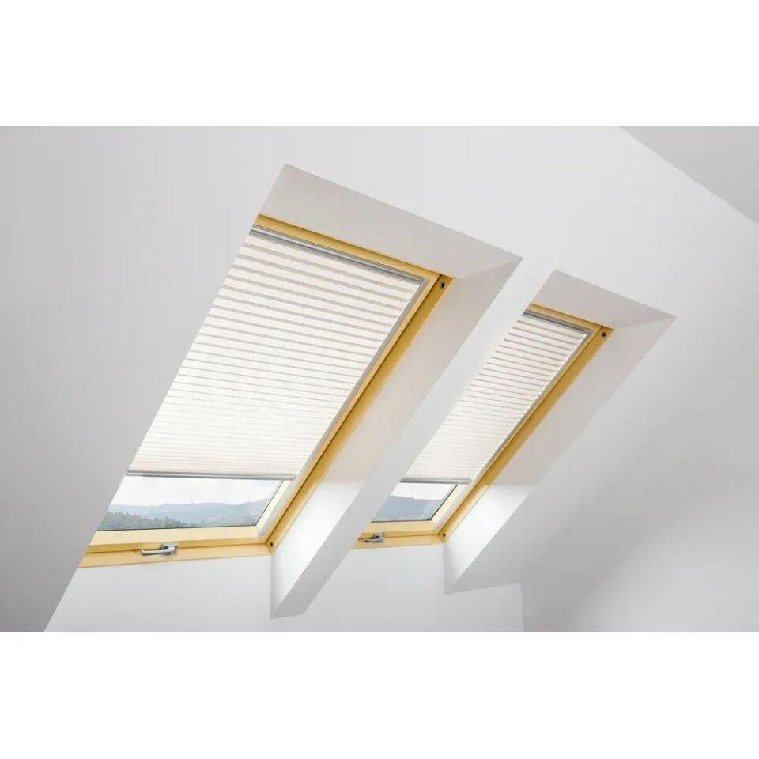

Einbauort Bauteil, Rollladen, Sonnenschutz, Tore

an Fenster/Tür

Farbton

nach Hersteller-Farbkarte

Produkt

Faltstore

Werkstoff

Textil-Stoffe, Gewebe

Einsatzzweck

Blendschutz, Sonnenschutz

Bedienungsart

manuell